Họ và tên : Nguyễn Thành Việt
Mssv : 1150080130
Lớp : Cnpm2
BÀI TẬP THỰC HÀNH QUẢN LÝ DỰ ÁN PHẦN MỀM LAB 4,5

BUỔI 4

1 Theo dõi tiến độ

1.1 Lưu đường cơ sở của kế hoạch
1.1.1 Tạo tập tin và đặt tên là “Simple Tracking_Start.mpp”,
1.1.2 Trên tab “Project”, trong nhóm “Schedule”, bấm “Set Baseline”, rồi bấm “Set Baseline…”. Hộp thoại Set Baseline xuất hiện.
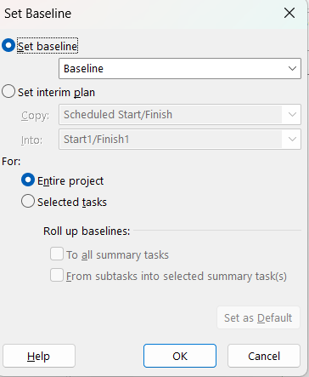
1.1.3 Nhấp vào OK
Dự án lưu đường cơ sở, mặc dù không có dấu hiệu nào trong khung nhìn Biểu đồ Gantt rằng mọi thứ đã thay đổi. Bây giờ bạn sẽ thấy một số thay đổi do việc lưu đường cơ sở.
1.1.4 Trên tab “Task”, trong nhóm “View”, bấm vào mũi tên xuống bên dưới “Gantt Chart”, rồi bấm “Task Sheet”.
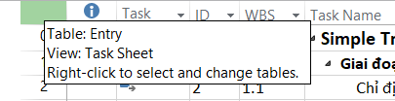

1.1.5 Trên tab “View”, trong nhóm dữ liệu “Data”, bấm “Tables”.
1.1.6 Bấm vào “Variance”.
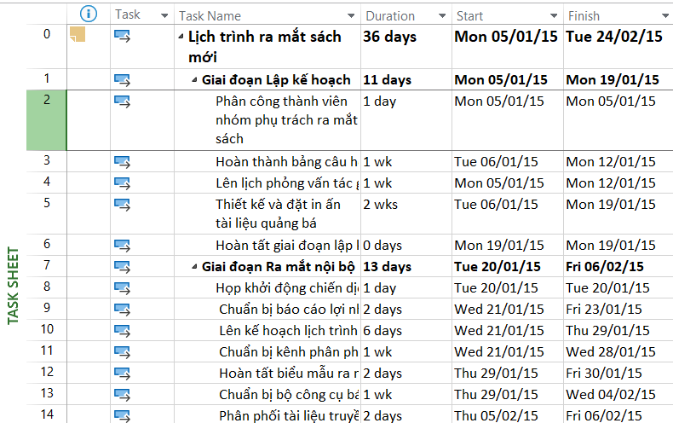

1.1.7 Trên tab “View”, trong nhóm “Task Views”, bấm “Gantt Chart”. Khung nhìn biểu đồ Gantt xuất hiện

1.2 Theo dõi một kế hoạch như đã lên lịch đến một ngày cụ thể
1.2.1 Trên tab “Project”, trong nhóm “Status”, bấm cập nhật dự án “Update Project”.
Hộp thoại cập nhật dự án xuất hiện
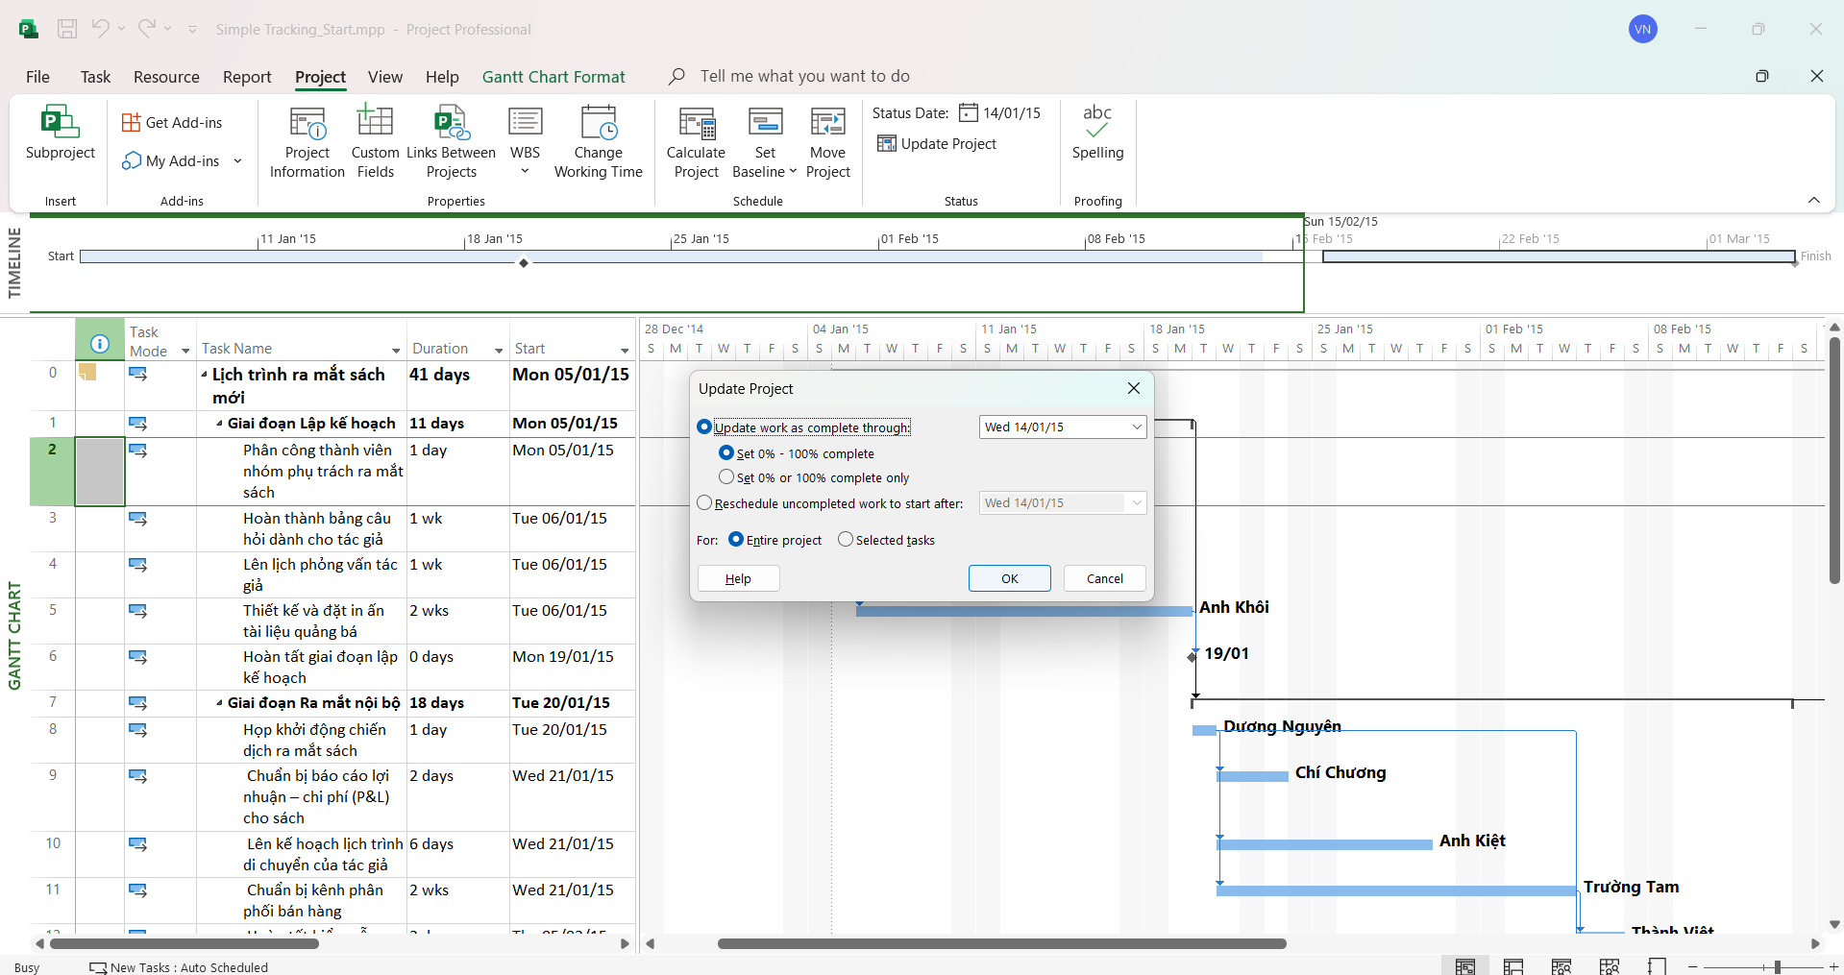
1.2.3 Nhấp vào Ok
Dự án ghi lại tỷ lệ phần trăm hoàn thành cho các nhiệm vụ được lên lịch bắt đầu trước ngày 14 tháng 1. Nó hiển thị tiến trình đó bằng cách vẽ các thanh tiến trình (progress bars) trong các thanh Gantt cho các nhiệm vụ đó
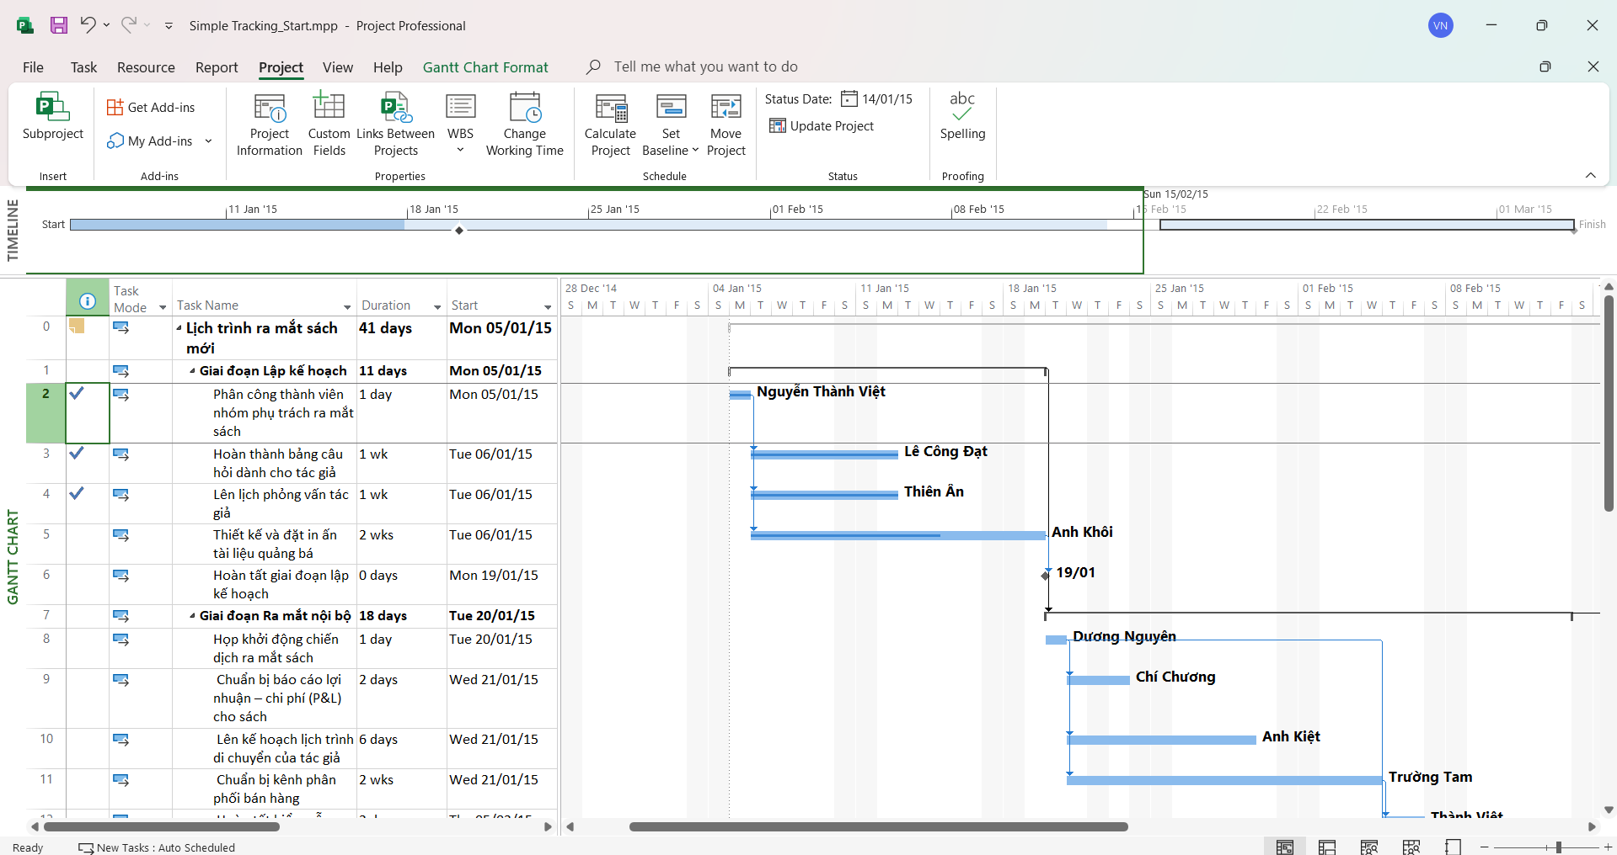

1.3 Nhập tỉ lệ phần trăm hoàn thành nhiệm vụ
1.3.1 Trong cột “Task Name”, hãy chọn tên của nhiệm vụ 5, Thiết kế và đặt hàng tài liệu tiếp thị. Hiện tại, nhiệm vụ này đạt một phần tiến độ nhưng vẫn chưa hoàn thành. Quan sát thanh Gantt để xem sự thay đổi sau khi thực hiện bước kế tiếp

1.3.2 Trên tab “Task”, trong nhóm “Schedule”, bấm 100% Complete. Dự án ghi lại công việc thực tế cho nhiệm vụ theo lịch trình và mở rộng thanh tiến trình suốt chiều dài của thanh Gantt. Quan sát thanh Gantt để thấy sự thay đổi so với bước trên
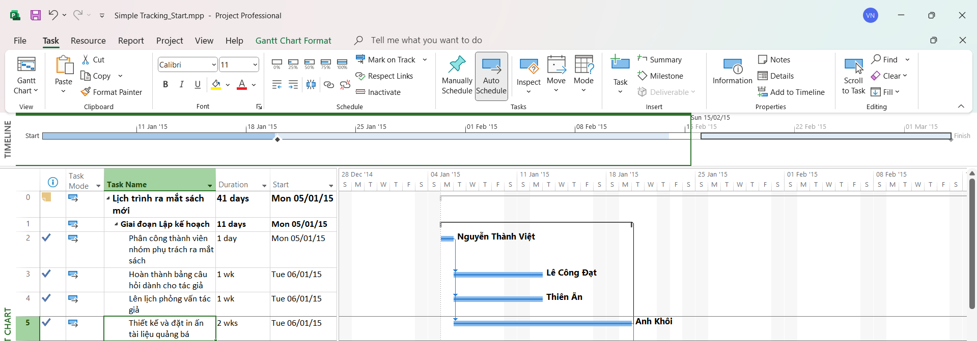
1.3.3 Trong cột “Task Name”, chọn tên của nhiệm vụ 6, Lập kế hoạch hoàn tất và trong khi giữ phím Ctrl, hãy chọn tên của nhiệm vụ 8, Khởi động cuộc họp ra mắt sách.
1.3.4 Trên tab “Task”, trong nhóm “Schedule”, bấm 100% Complete
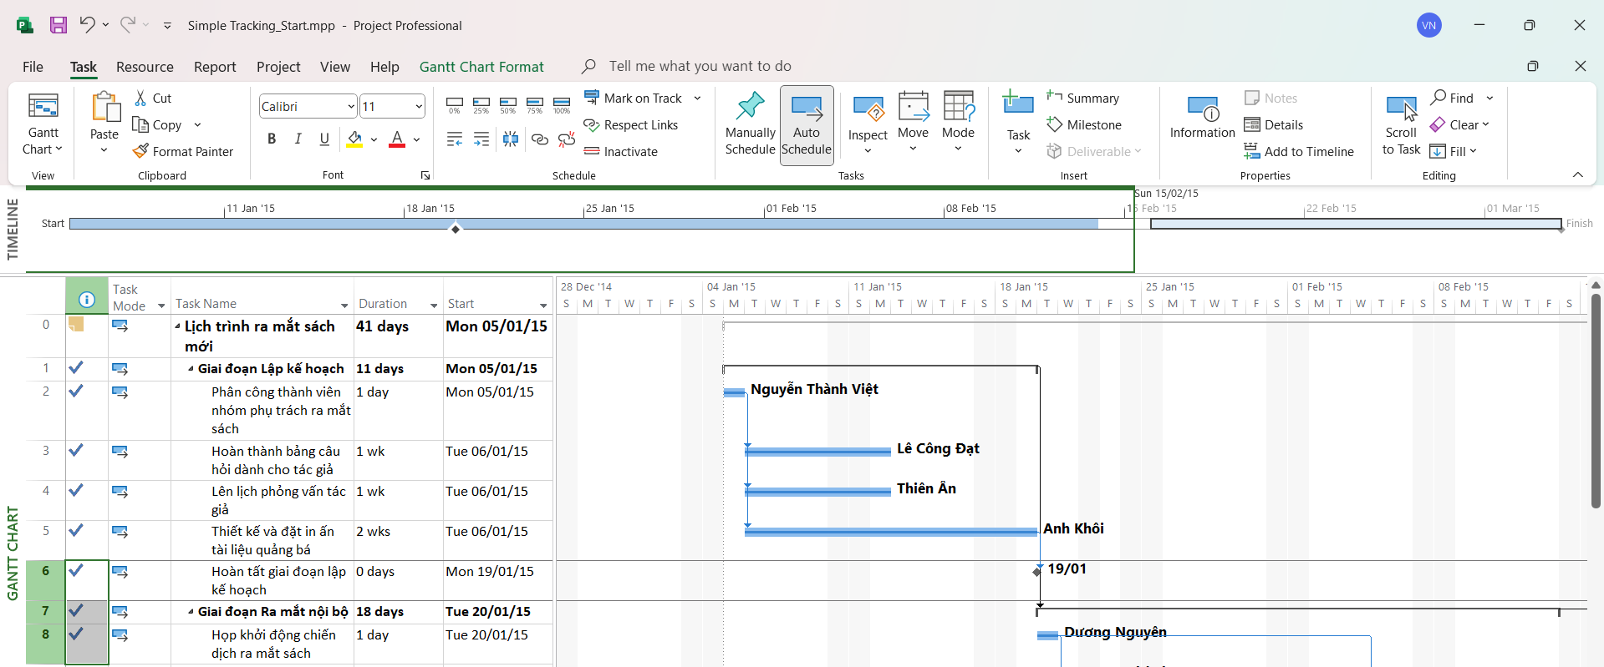
1.3.5 Nhấp vào tên của nhiệm vụ 9, Soạn báo cáo lời lỗ về sách
1.3.6 Trên tab “Task”, trong nhóm “Schedule”, bấm 50% Complete
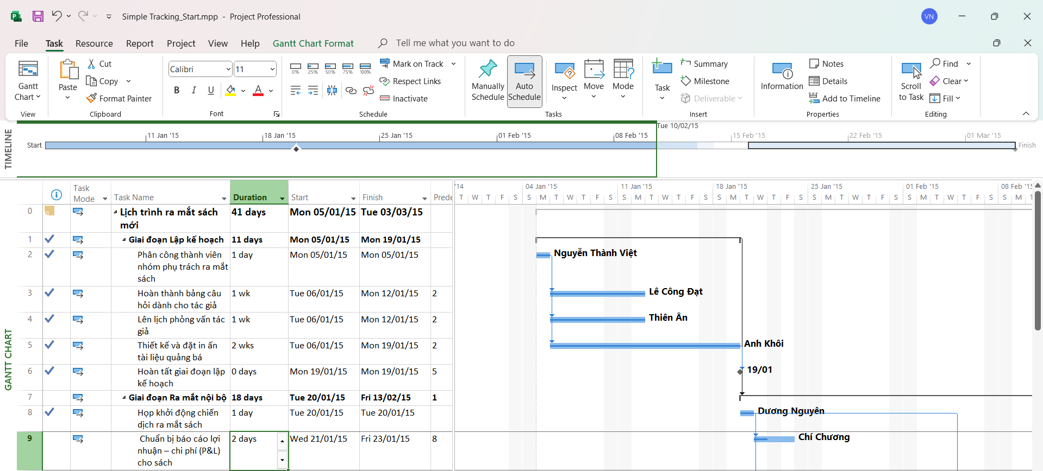
1.3.7 Trong phần biểu đồ (ở bên phải) trong khung nhìn Biểu đồ Gantt, giữ con trỏ chuột trên thanh tiến độ trong thanh Gantt của nhiệm vụ 9. Khi con trỏ chuột thay đổi thành biểu tượng phần trăm và mũi tên phải, một lưu ý màn hình tiến độ “Progress ScreenTip” sẽ xuất hiện.
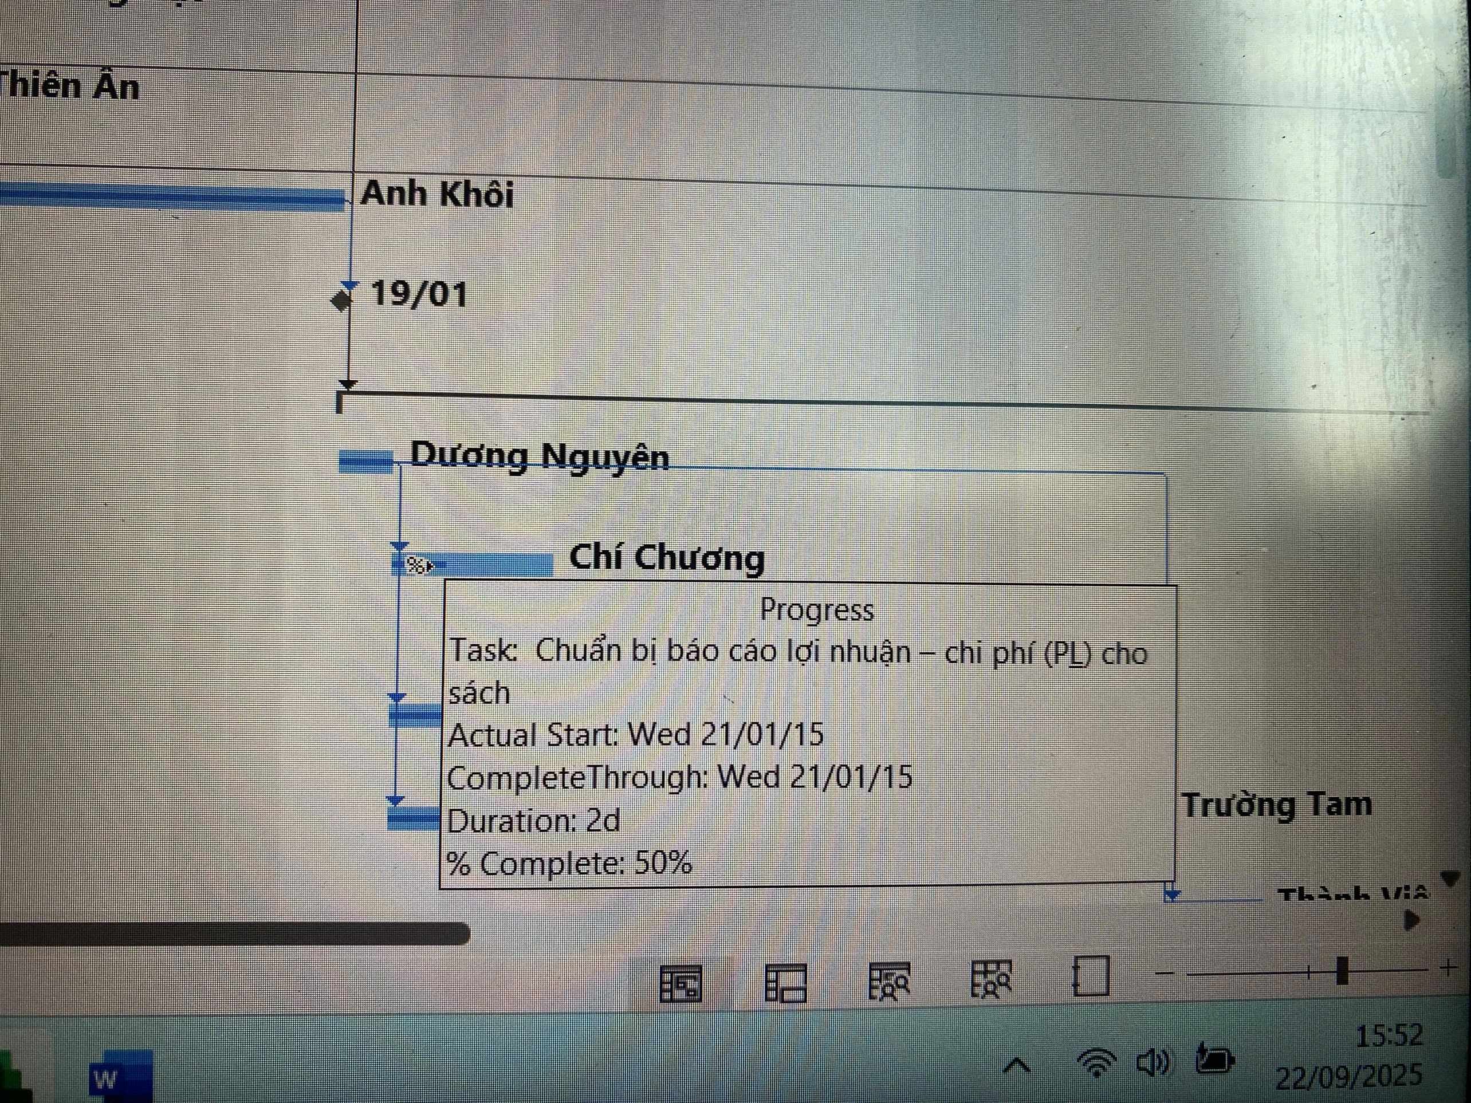

1.4 Nhập giá trị thực tế cho các nhiệm vụ
1.4.1 Trên tab “View”, trong nhóm dữ liệu “Data”, bấm “Tables” rồi bấm “Work”. Bảng Work xuất hiện
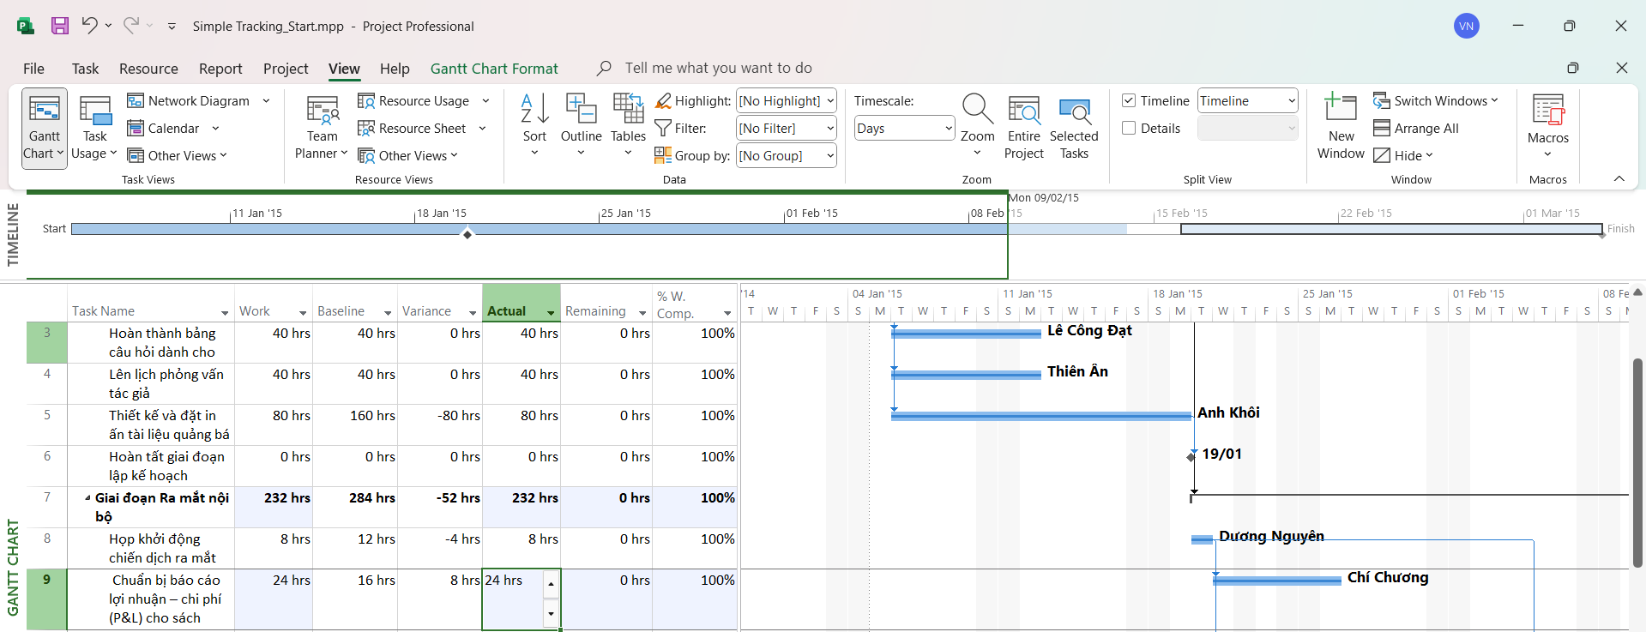
1.4.2 Trong trường “Actual” cho nhiệm vụ 9, Soạn báo cáo lời –lỗ về sách, nhập hoặc chọn 24, rồi nhấn Enter

1.4.3 Trong cột “Task Name”, nhấp vào nhiệm vụ 10, Lập kế hoạch cho hành trình của tác giả.
1.4.4 Trên tab “Task”, trong nhóm “Schedule”, bấm vào mũi tên xuống ở bên phải của nút đánh dấu theo dõi “Mark on Track”, rồi bấm cập nhật nhiệm vụ “Update Tasks
1.4.5 Trong trường “Start” trong nhóm “Actual” ở bên trái hộp thoại, nhập hoặc chọn 20/1/15
1.4. 6 Trong trường thời lượng thực tế “Actual dur”, nhập hoặc chọn 7d.
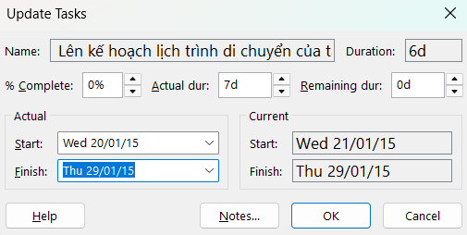
1.4.7 Nhấp vào Ok
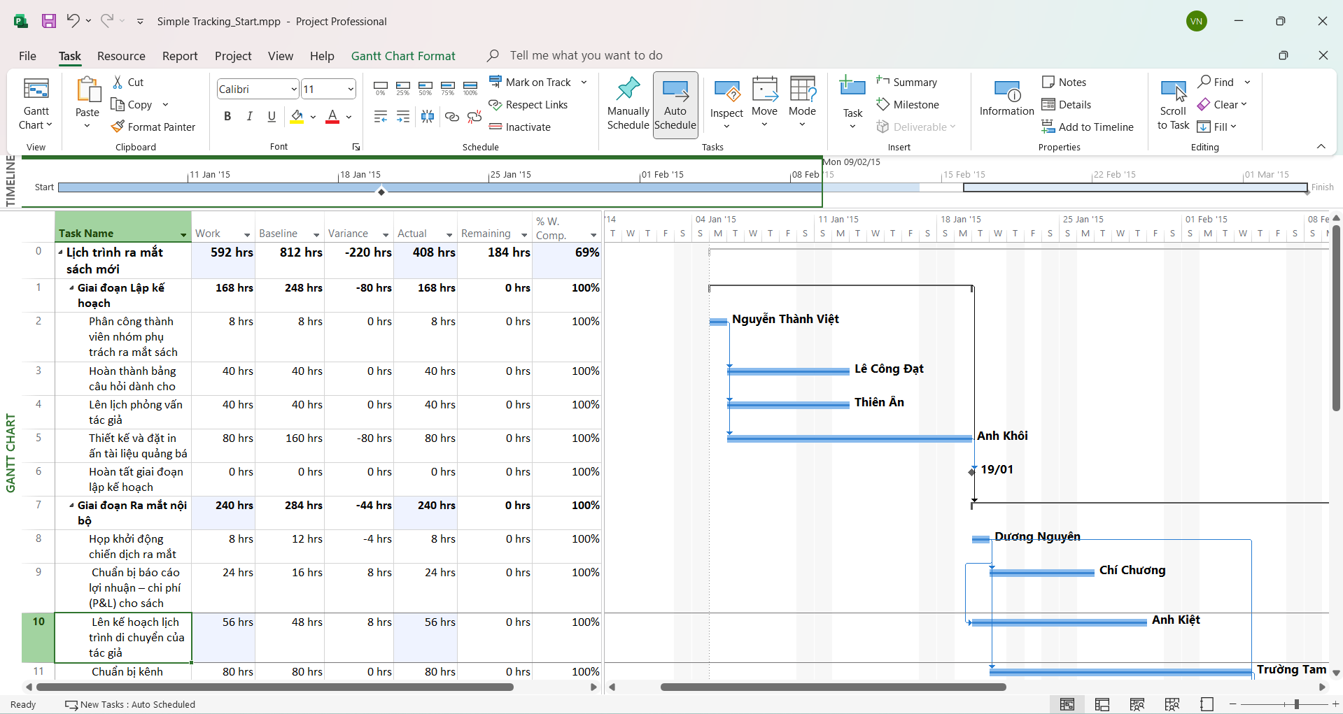
1.4.8 Trong cột “Task Name”, nhấp vào nhiệm vụ 11, Chuẩn bị kênh bán hàng
1.4.9 Trên tab “Task”, trong nhóm “Schedule”, bấm vào mũi tên xuống ở bên phải của nút đánh dấu theo dõi “Mark on Track”, rồi bấm cập nhật nhiệm vụ “Update Tasks”.
Hộp thoại “Update Task” xuất hiện.
1.4.10 Trong trường thời lượng thực tế “Actual dur”, nhập 7d, sau đó bấm OK.

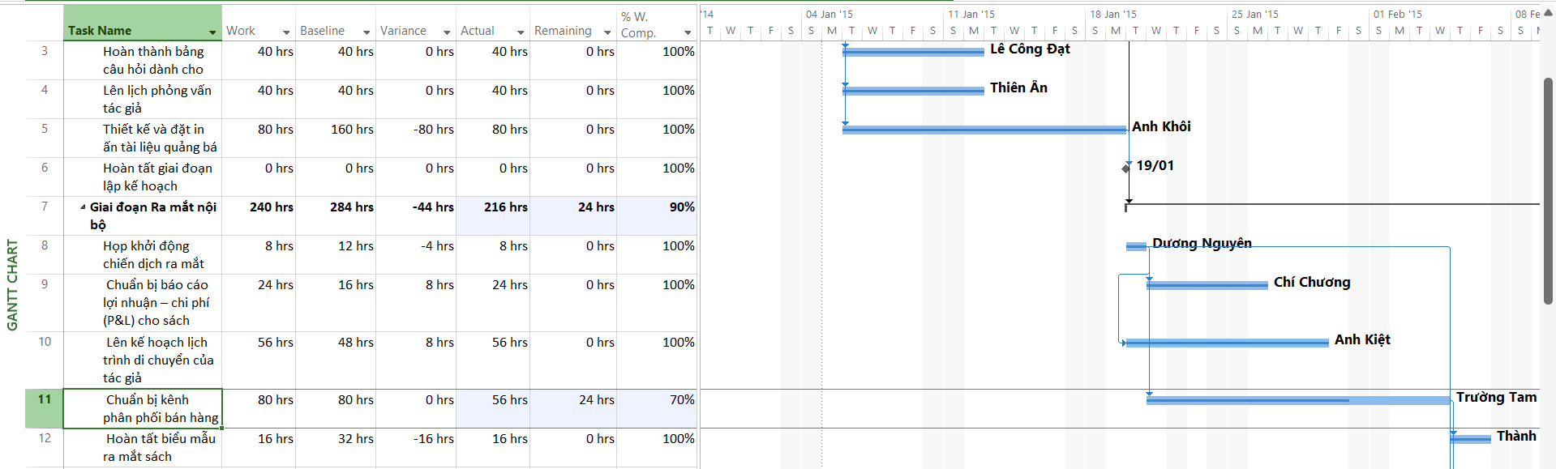
1.4.11 Đóng tệp tin

2 Theo dõi tiến độ các nhiệm vụ và phân công

2.1 Cập nhật đường cơ sở
2.1.1 Tạo tập tin thứ 2, dựa vào Task bên dưới, đặt tên “Advanced Tracking A_Start.mpp”
2.1.2Trên tab “View”, trong nhóm “Task View”, bấm vào mũi tên xuống bên dưới nút
“Gantt Chart” rồi bấm “Tracking Gantt”.
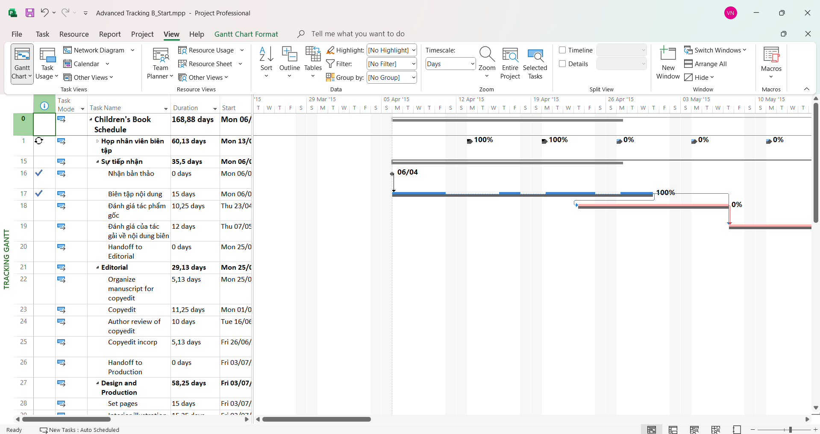
2.2.3 Trong cột “Task Name”, nhấn tên của nhiệm vụ 18, Đánh giá tác phẩm gốc.
2.2.4 Trên tab “Task” trong nhóm chỉnh sửa “Editing”, bấm di chuyển đến tác vụ “Scroll to Task”.
2.2.5 Trên tab “View”, trong nhóm thu phóng “Zoom”, trong hộp thang thời gian “Timescale”, bấm “Weeks”. Bạn có thể thấy rằng hiện tại không có nhiệm vụ nào sau này trong kế hoạch phù hợp với các đường cơ sở của chúng
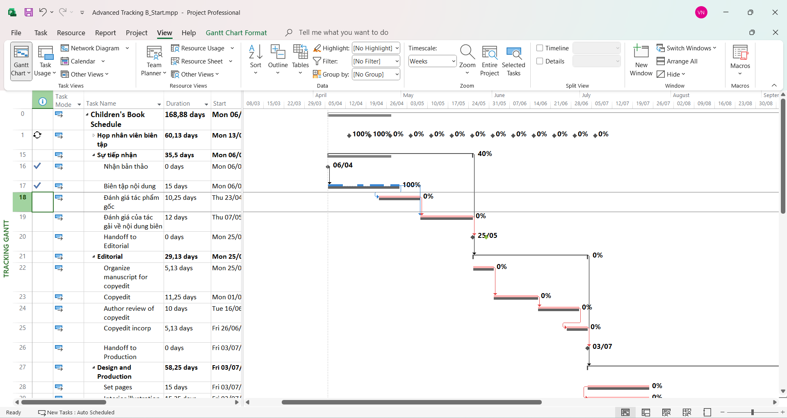
2.2.6 Trên tab dự án “Project”, trong nhóm lịch biểu “Schedule”, bấm thiết lập đường cơ sở “Set Baseline”, rồi bấm “Set Baseline…”. Hộp thoại thiết lập đường cơ sở xuất hiện
2.1.7 Đảm bảo rằng tùy chọn “Set Baseline” được chọn. Trong vùng “For”, đảm bảo rằng tùy chọn “Entire project” được chọn. Lưu ý rằng ngày lưu lần cuối “last saved” mà bạn thấy có thể khác

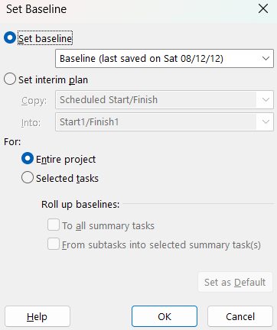
2.1.8 Nhấn OK để cập nhật đường cơ sở.
Dự án cảnh báo bạn rằng bạn sắp ghi đè lên các giá trị đường cơ sở đã lưu trước đó
2.1.9 Nhấn Yes
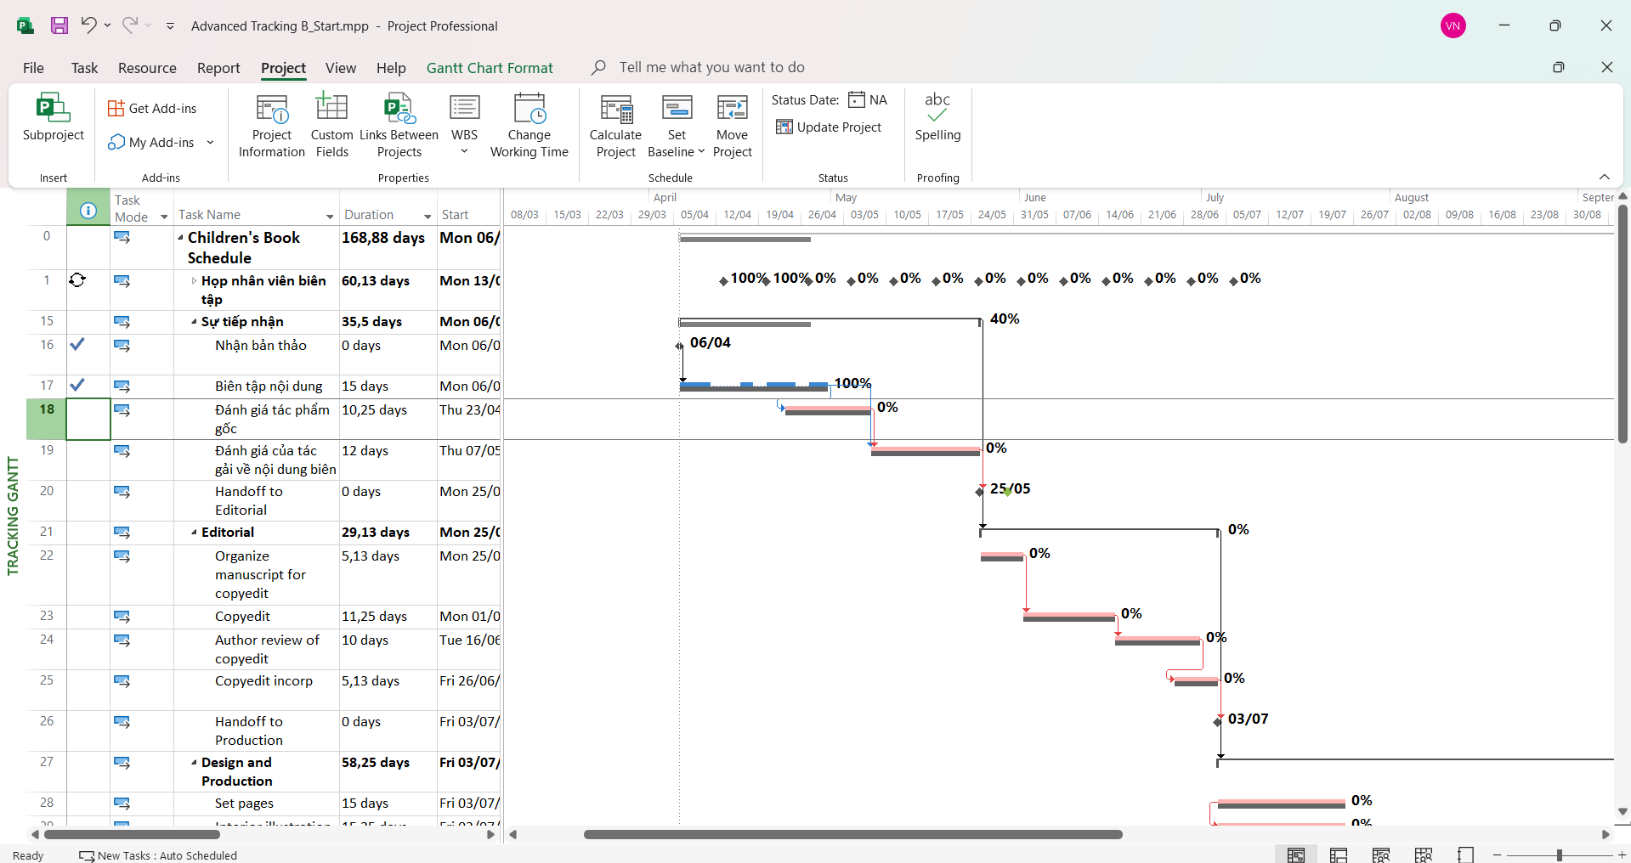
2.1.10 Đóng tập tin “Advanced_Tracking A_Start.mpp”.

2.2 Theo dõi dựa trên tổng giá trị công việc thực tế cho từng nhiệm vụ và phân công
2.2.1 Tạo tiếp tập tin mới, dựa vào Task bên dưới, đặt tên là “Advanced Tracking B_Start.mpp
2.2.2 Trên tab “View”, trong nhóm “Task Views”, bấm “Task Usage”.
2.2.3 Trong cột “Task Name”, nhấn tên của nhiệm vụ 18, Đánh giá tác phẩm gốc. 2.2.4 Trên tab “Task”, trong nhóm “Editing”, bấm “Scroll to Task”.
2.2.5 Trên tab “View”, trong nhóm dữ liệu “Data”, bấm “Tables” rồi bấm “Work”. Bảng Work xuất hiện.
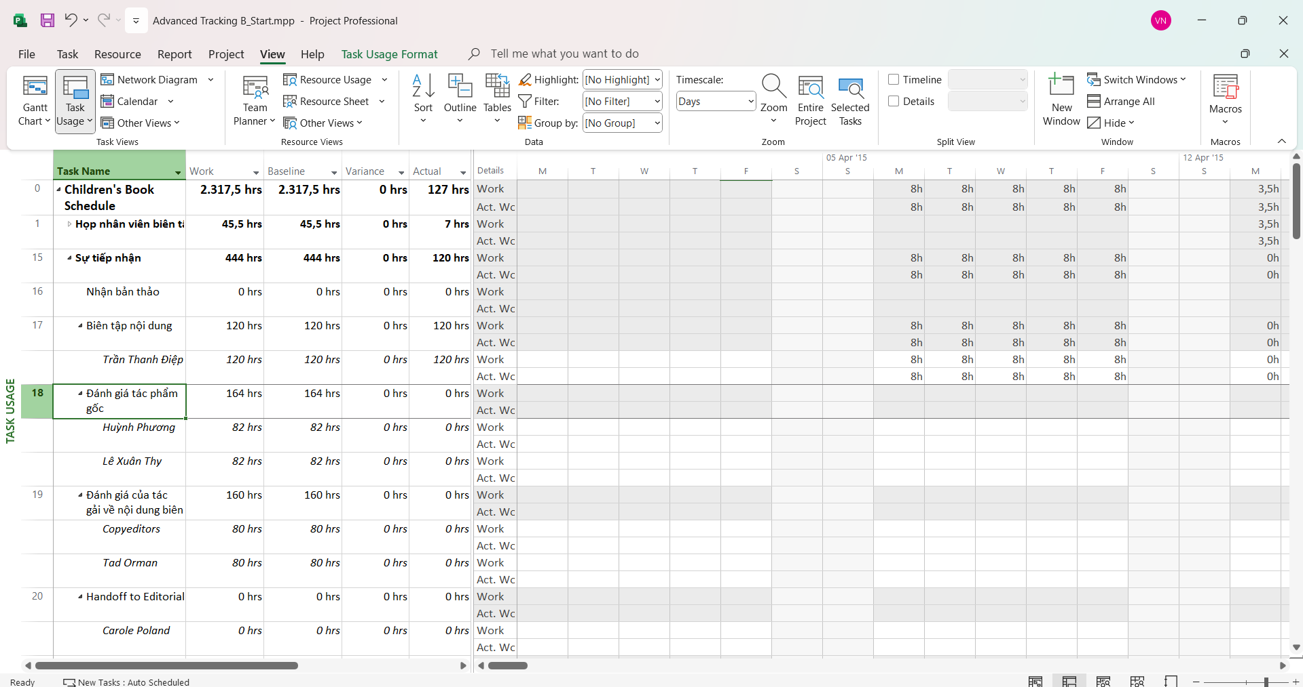
2.2.6 Trên tab định dạng “Format”, trong nhóm chi tiết “Details”, bấm công việc thực tế “Actual Work”.
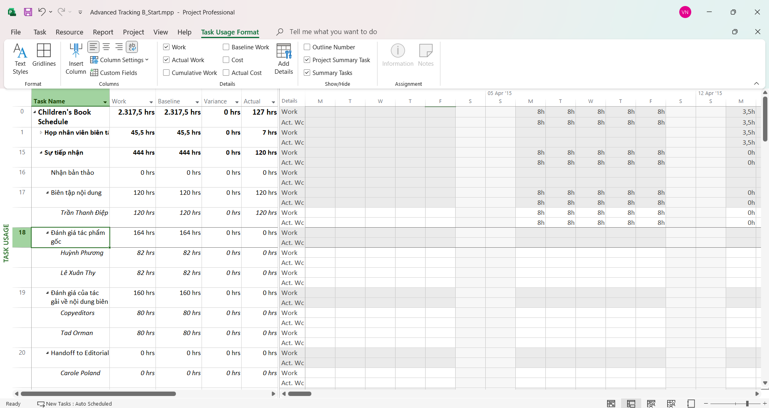
2.2.7 Sử dụng chuột, kéo thanh chia dọc sang phải cho đến khi bạn có thể nhìn thấy tất cả các cột trong bảng công việc “Work”.
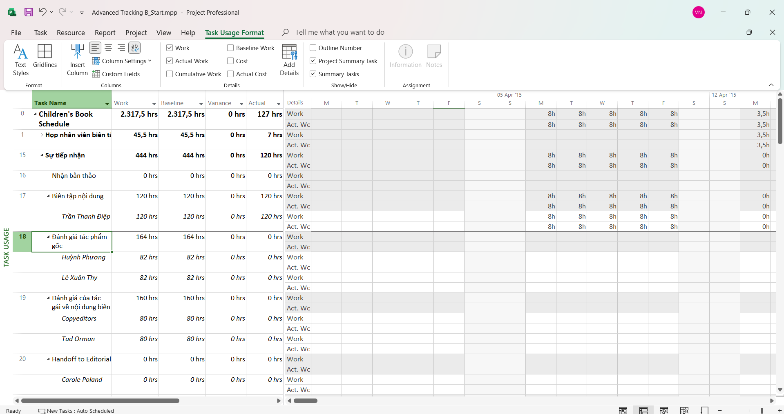
2.2.8 Trong cột “Actual” cho nhiệm vụ 18, Đánh giá tác phẩm gốc, nhập hoặc nhấn 92h, rồi nhấn phím Enter
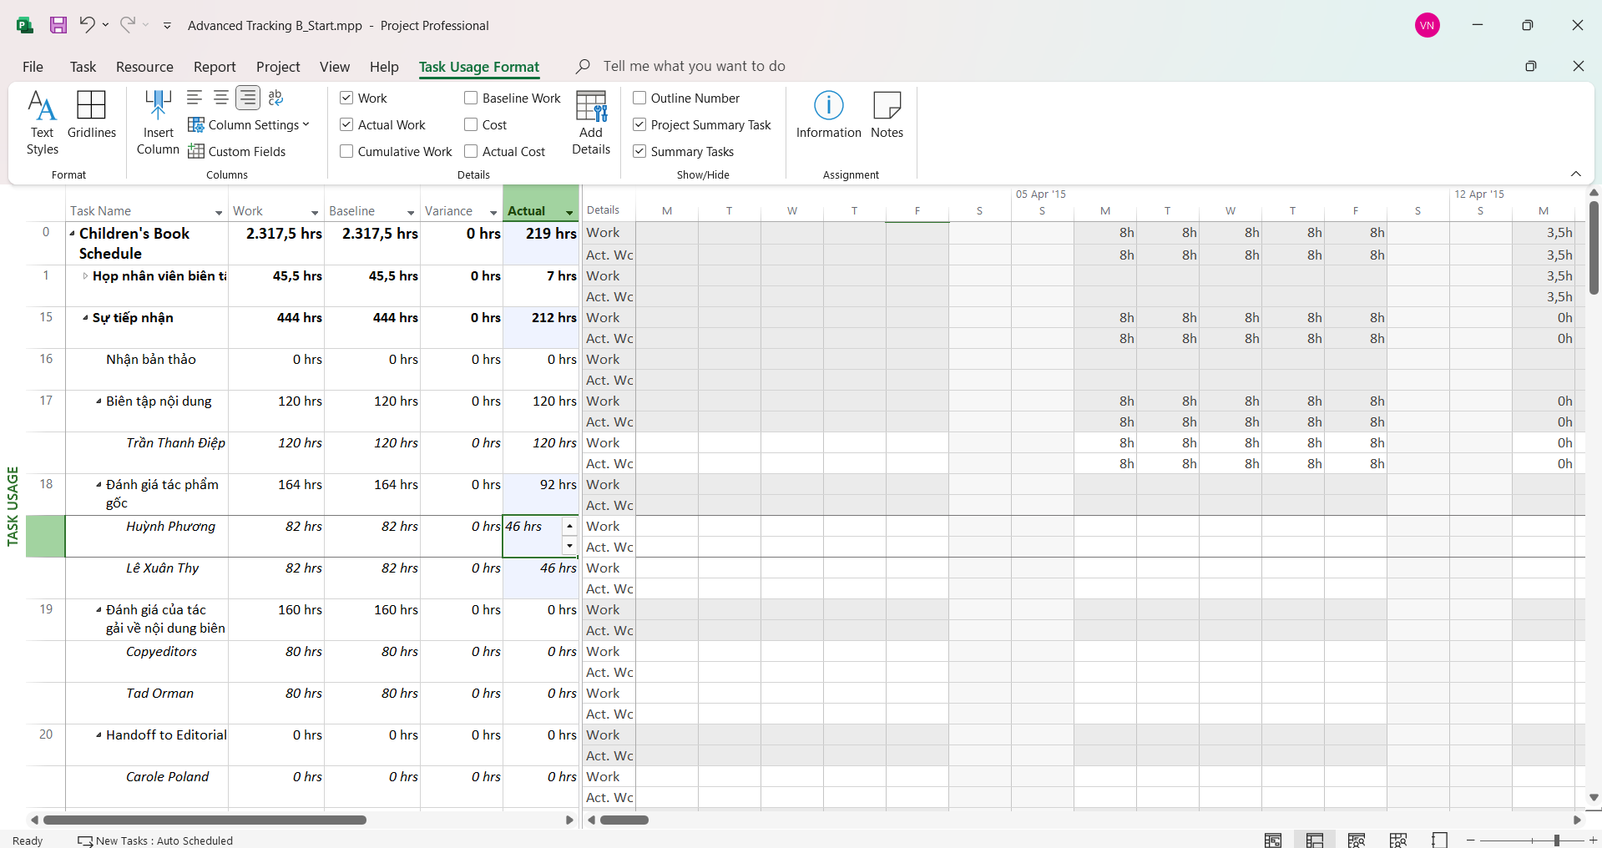
2.2.9 Trong cột “Actual” cho nhiệm vụ 18 của Huỳnh Phương Nam (hiện chứa giá trị 46giờ), nhập hoặc nhấn 62 giờ, rồi nhấn Enter.
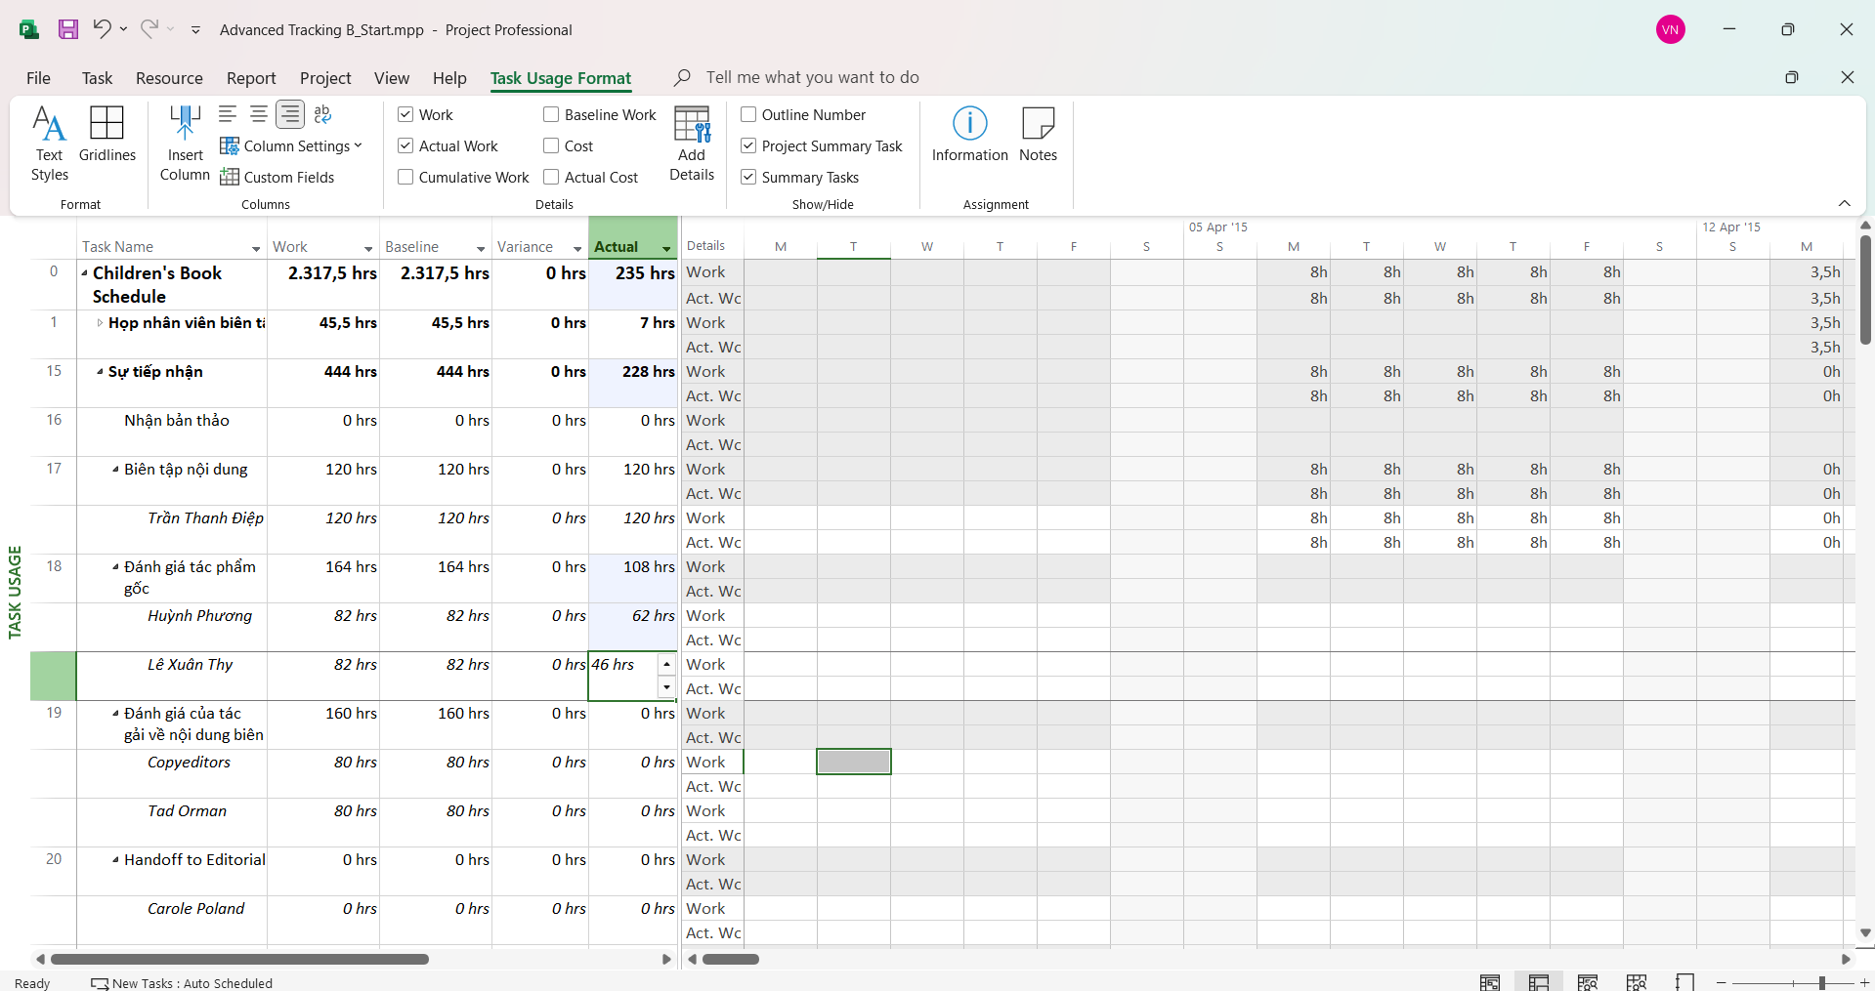
2.2.10 Kéo thanh phân chia dọc trở lại bên trái để xem thêm các giá trị theo phân đoạn thời gian được cập nhật cho nhiệm vụ.
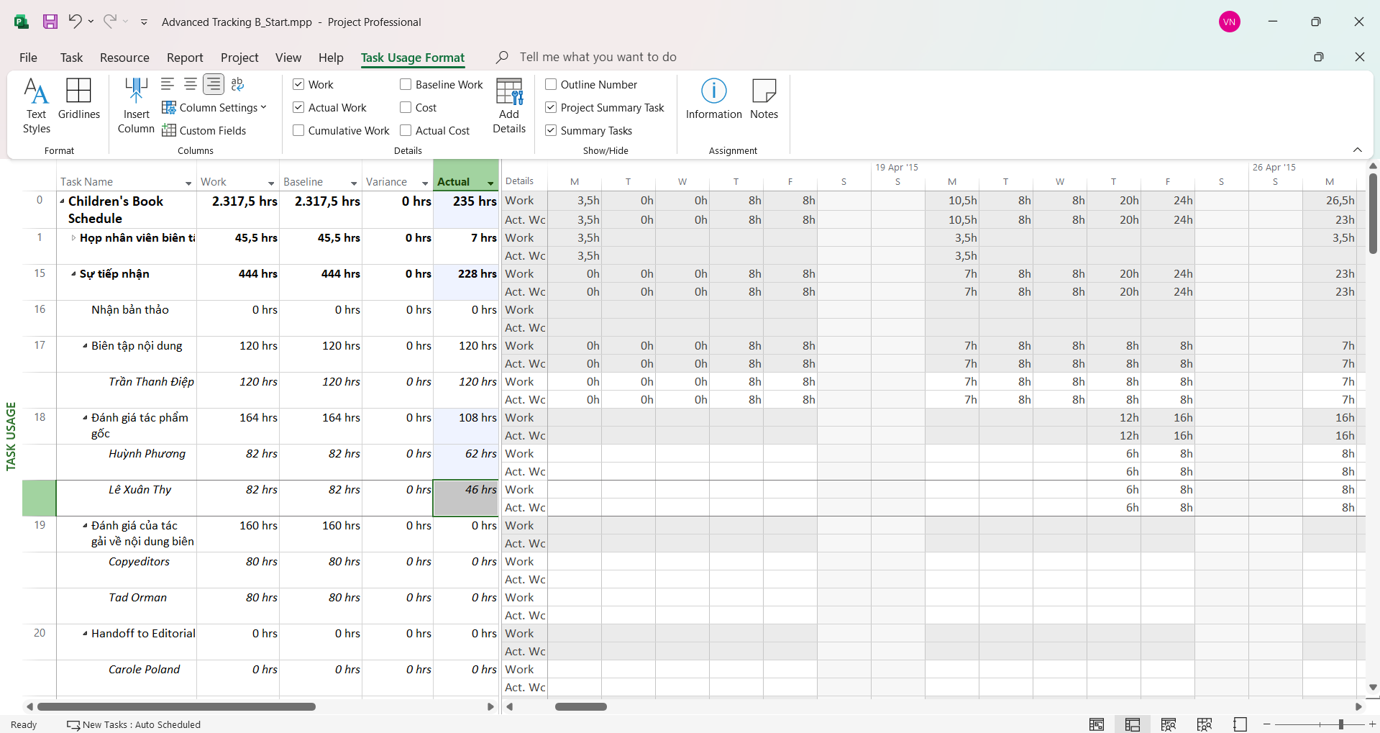
2.2.11 Đóng tệp tin

2.3 Theo dõi dựa trên giá trị công việc thực tế theo phân đoạn thời gian của từng nhiệm vụ và phân công
2.3.1 Tạo mới tập tin, đặt tên “Advanced Tracking C_Start.mpp”
2.3.2 Nhấn mũi tên mở rộng/thu gọn bên cạnh nhiệm vụ 15, Sự tiếp nhận, để thu gọn giai đoạn này của kế hoạch
2.3.3 Trên tab “View”, trong nhóm “Task Views”, bấm “Task Usage”
2.3.4 Trong cột “Task Name”, bấm vào tên của nhiệm vụ 22, Sắp xếp bản thảo cho bản
sao, sau đó, trên tab “Task”, trong nhóm “Editing”, bấm “Scroll to Task”
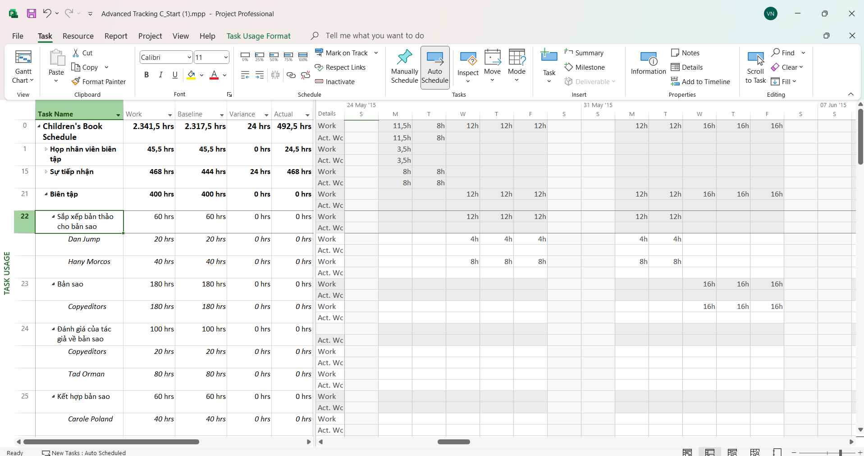
2.4.5 Trong lưới phân đoạn thời gian, hãy nhấn vào ô là giao điểm của cột Thứ Tư, ngày tháng và dòng công việc thực tế của nhiệm vụ 22. Dòng công việc thực tế nằm ngay bên dưới dòng công việc
2.4.6 Nhập 9h, rồi nhấn phím Tab
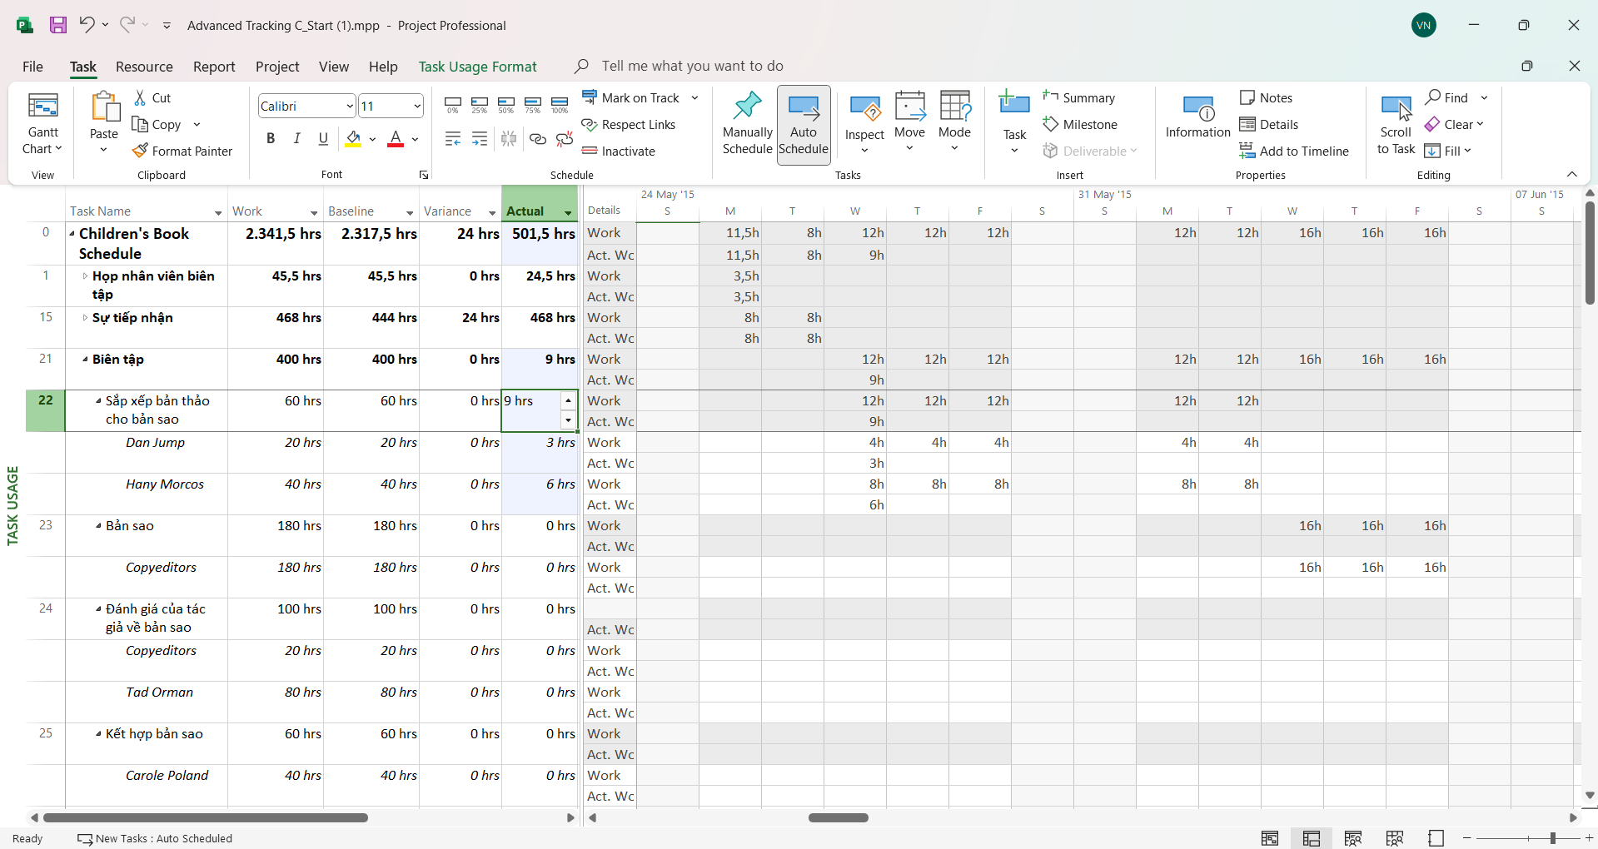
2.3.7 Trong ô công việc thực tế thứ Năm, ngày 28 tháng 5, nhập 15h, rồi nhấn Tab
2.3.8 Đối với nhiệm vụ 22, nhập các giá trị công việc thực tế sau cho những ngày được liệt kê:
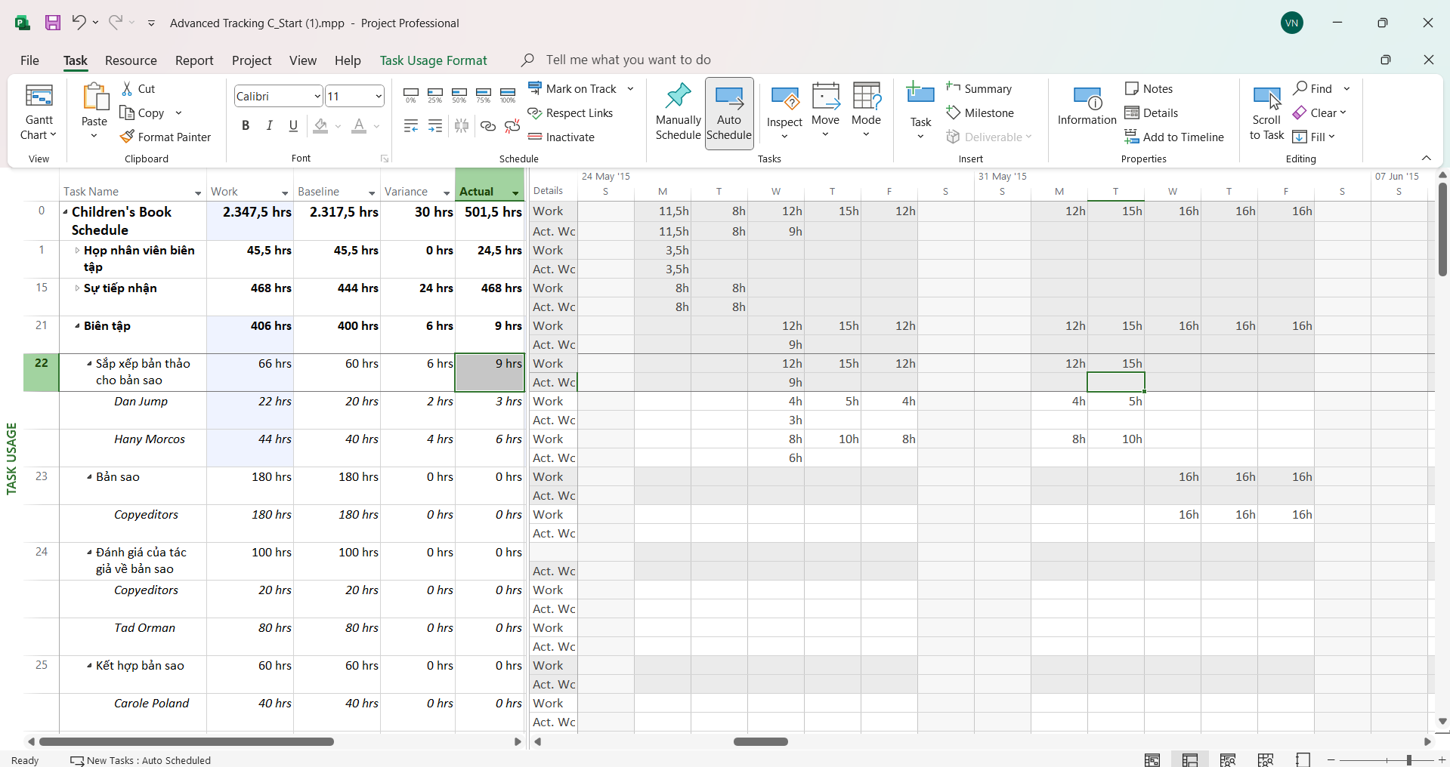
2.3.9 Trên tab “View”, trong nhóm “Zoom”, trong hộp thang thời gian “Timescale”, bấm “Weeks”.
2.3.10 Nhập các giá trị công việc thực tế sau vào lưới phân đoạn thời gian cho phân công của các biên tập viên vào nhiệm vụ 23, Bản sao:
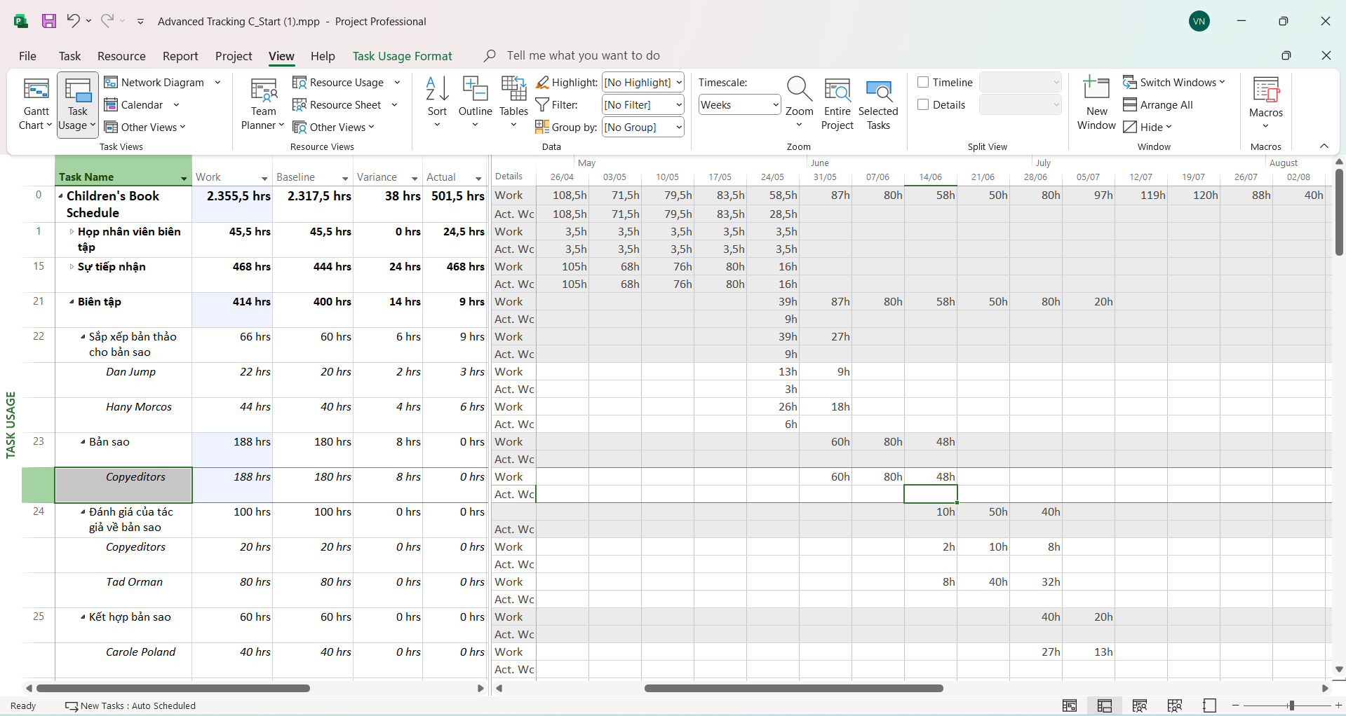
2.3.11 Đóng tập tin “Advanced Tracking C_Start.mpp”.

2.4 Lập lại lịch công việc chưa hoàn thành
2.4.1 Tạo mới tập tin, đặt tên là “Advanced Tracking D_Start.mpp”
2.4.2 Trên tab “View”, trong nhóm “Task Views”, bấm vào mũi tên xuống bên dưới nút “Gantt Chart”, rồi bấm “Gantt Chart”.
2.4.3 Cuộn khung nhìn biểu đồ Gantt lên sao cho Đánh giá các trang lần thứ nhất (nhiệm vụ 30) xuất hiện gần đầu khung nhìn.
2.4.4 Trong cột “Task Name”, hãy bấm vào tên của nhiệm vụ 31, Hiệu đính và lập chỉ mục.
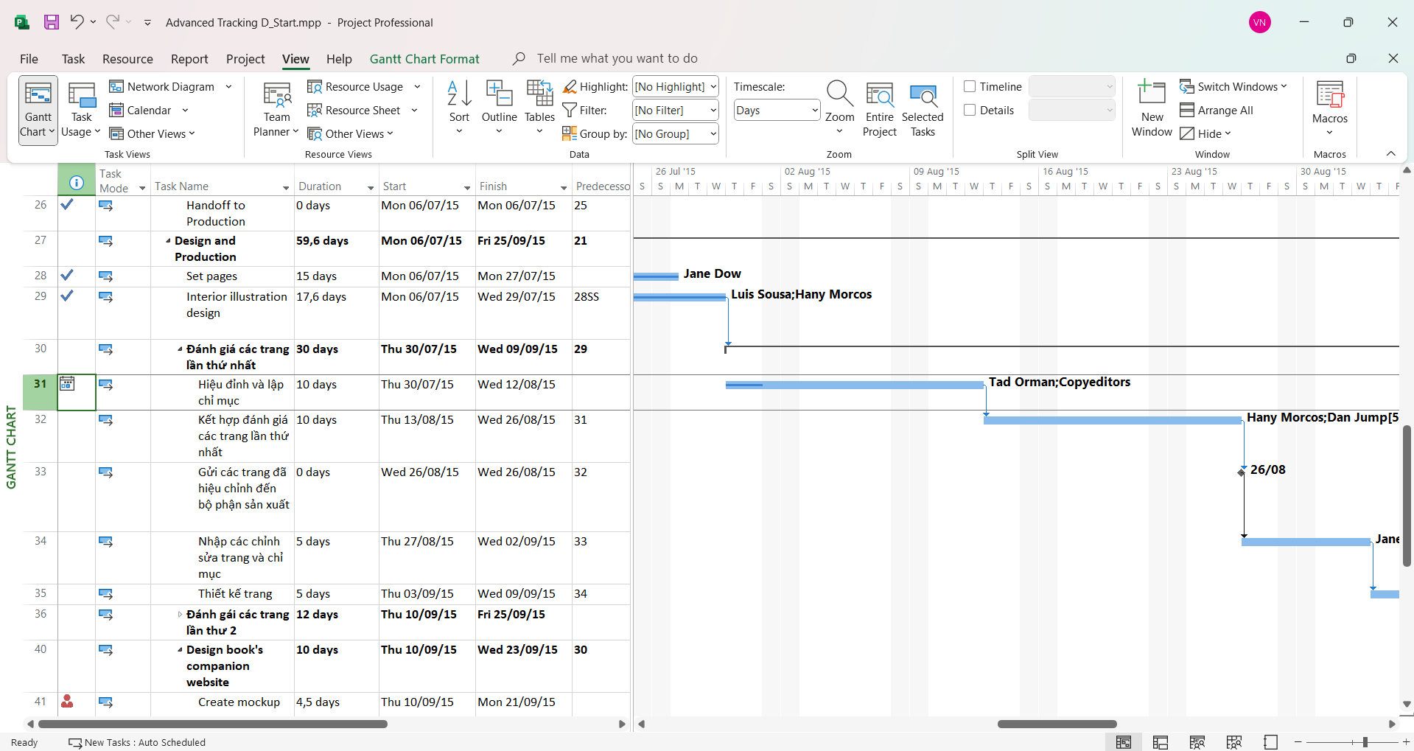
2.4.5 Trên tab “Project”, trong nhóm trạng thái “Status”, bấm cập nhật dự án “Update Project”.
2.4.6 Chọn tùy chọn “Reschedule uncompleted work to start after” (lập lại lịch trình công việc chưa hoàn thành để bắt đầu sau) và trong hộp văn bản, nhập hoặc chọn 04/08/2015.
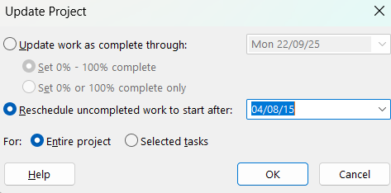
2.4.7 Nhấn OK để đóng hộp thoại “Update Project”.
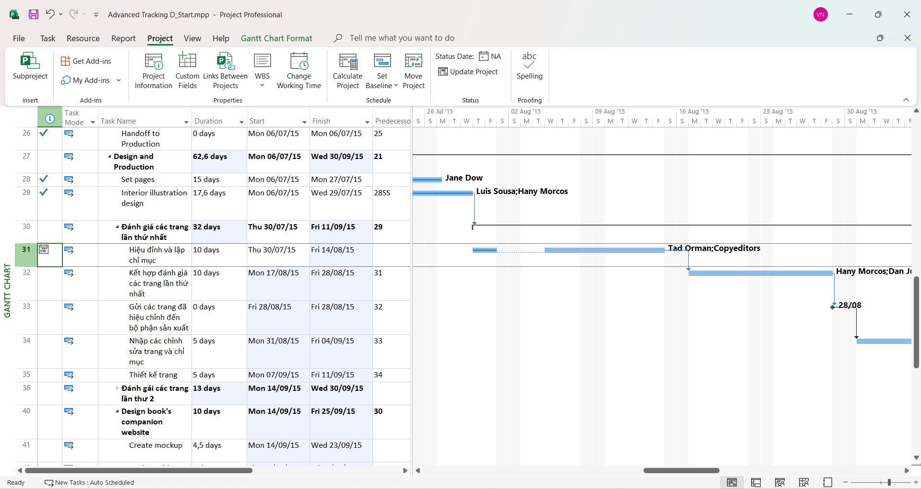
2.4.8 Đóng tập tin “Advanced Tracking D_Start.mpp”.

3 Quản lý giá trị thu được (EVM)

3.1 Tạo ra kế hoạch dự án
Dự án
Thiết lập nguồn nhân lực

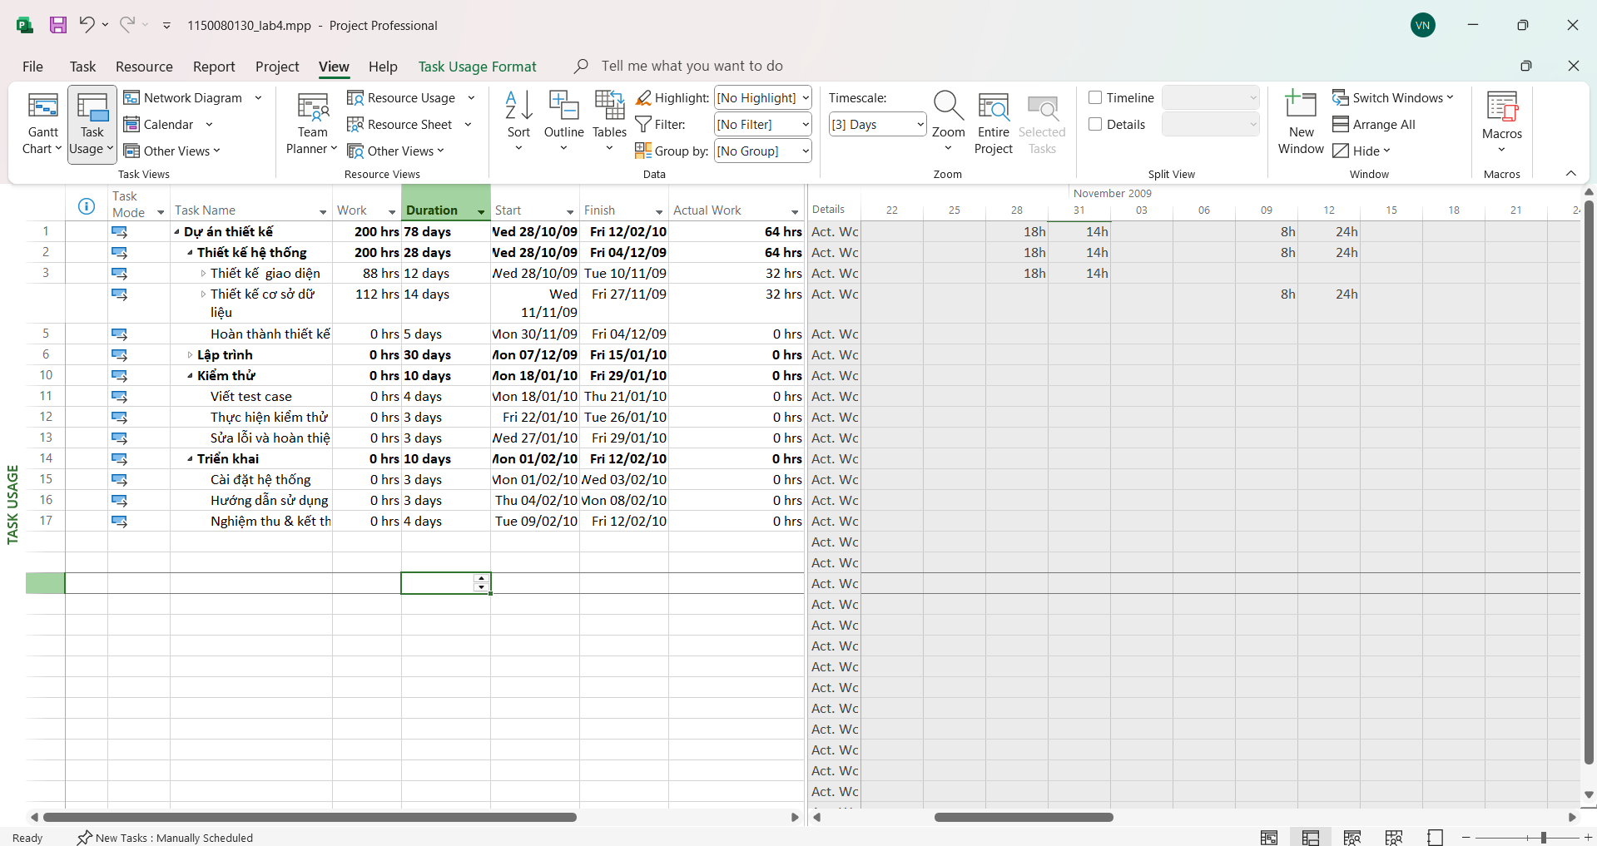

Thiết lập nguồn nhân lực

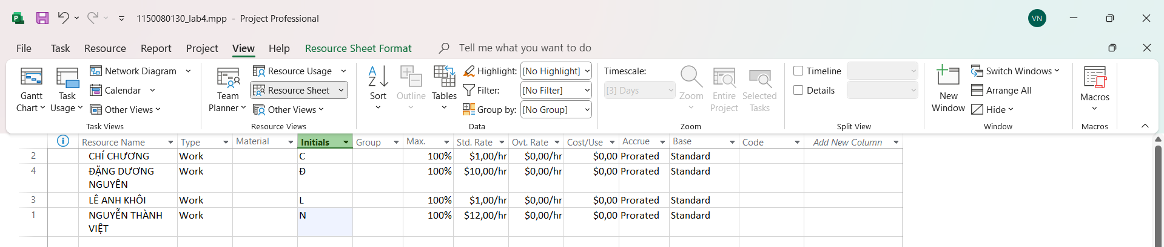

3.2 Thiết lập đường cơ sở cho dự án
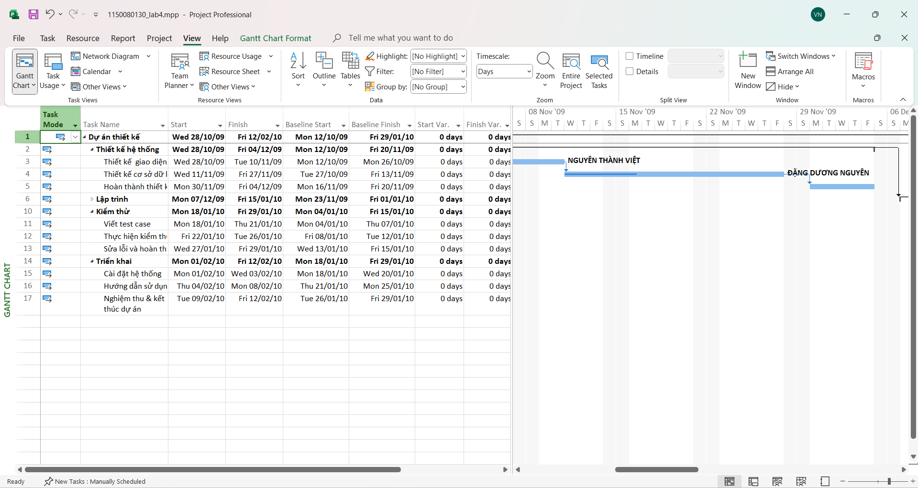

3.3 Cập nhật kế hoạch dự án
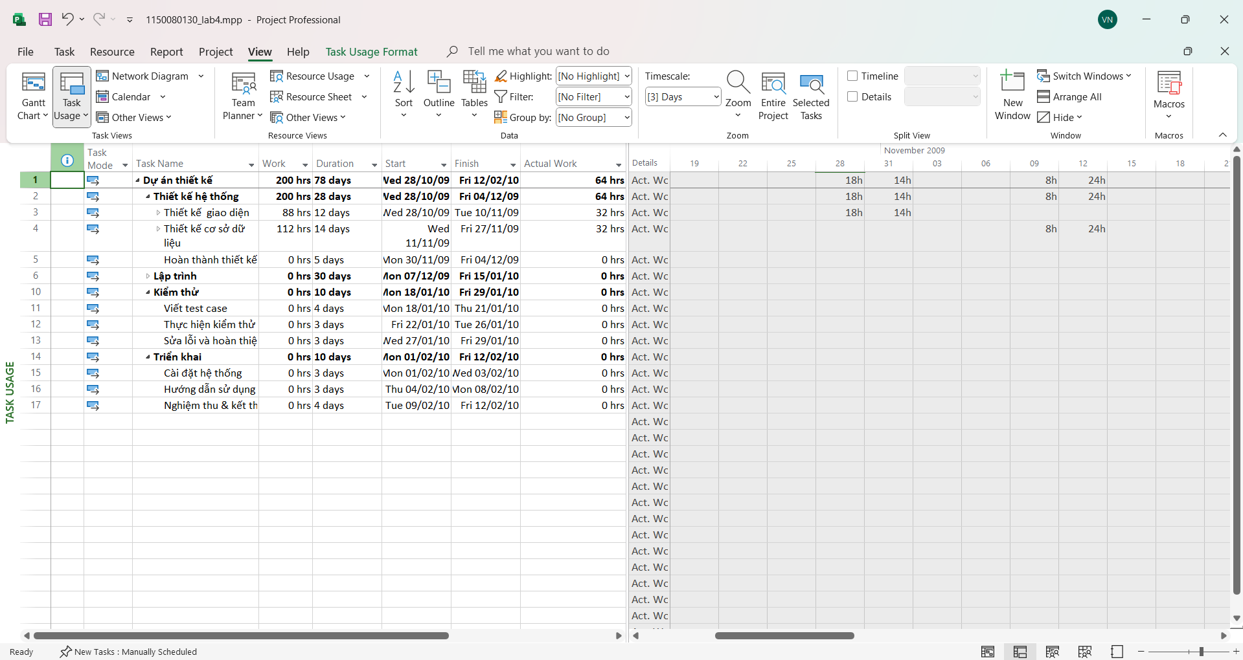

3.4 Đặt ngày báo cáo trạng thái dự án

Đã đặt ngày 16/10/2009

3.5 Tính toán giá trị thu được
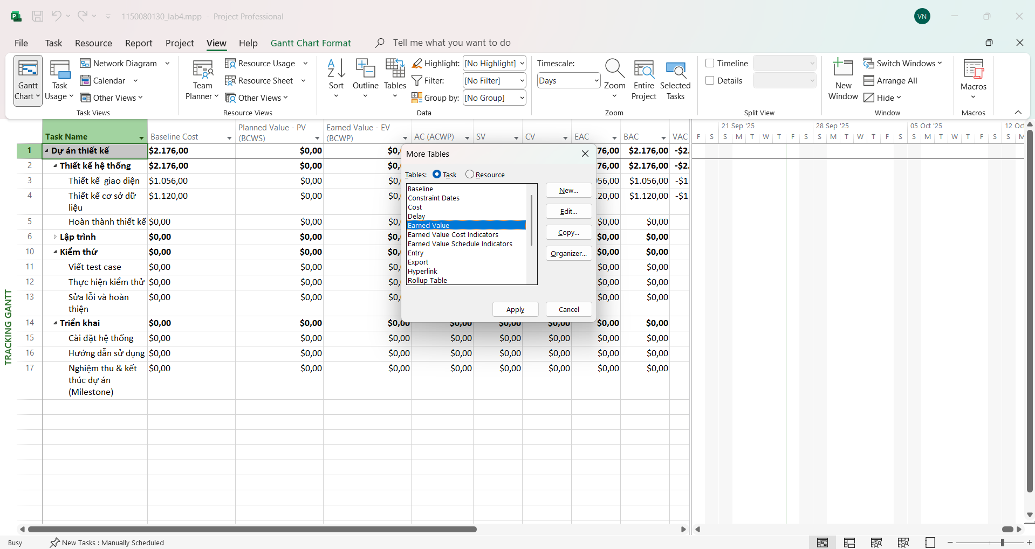
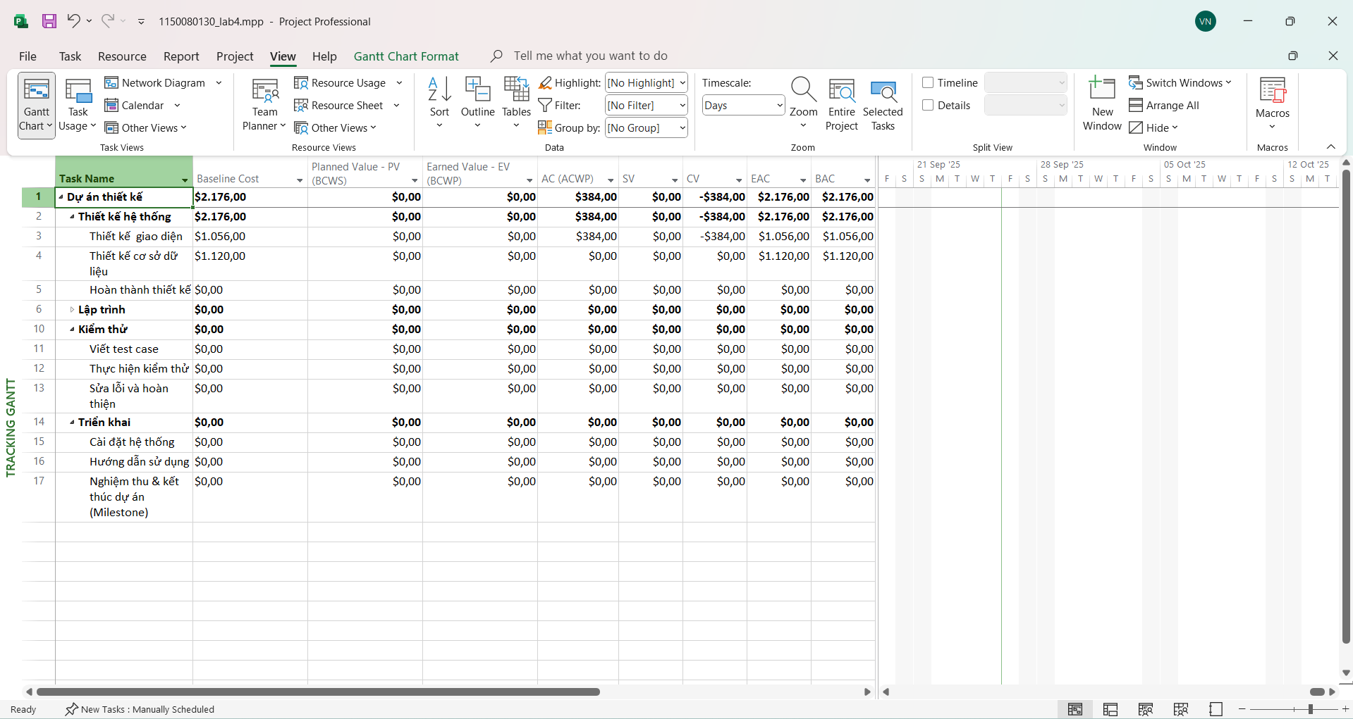

3.6 Xuất báo cáo các giá trị thu được
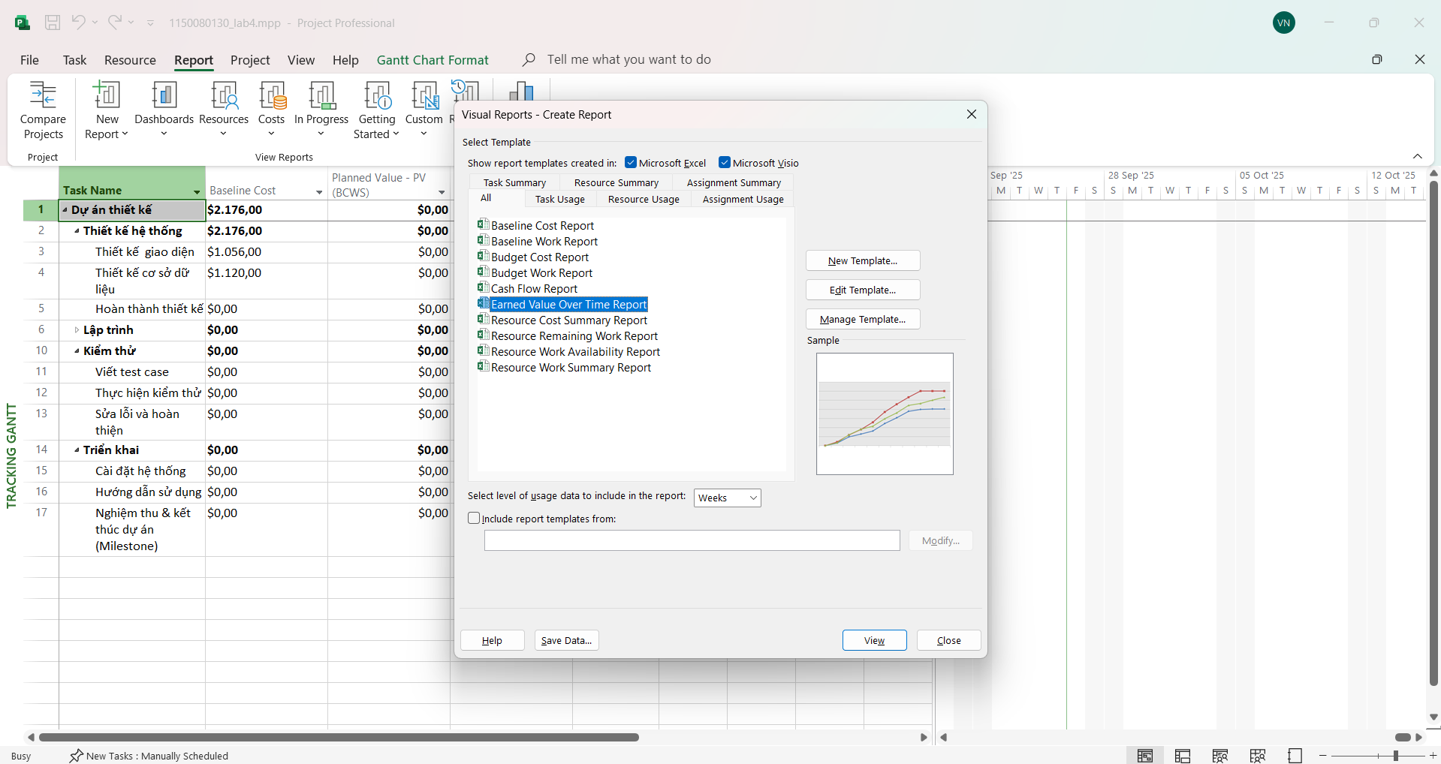
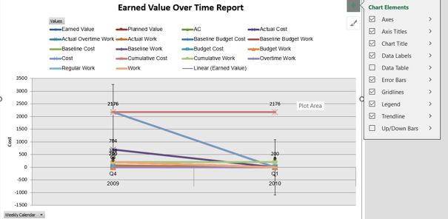
Tỷ lệ % hoàn thành cho các nhiệm vụ thiết kế giao diện người dùng và thiết kế cơ sở dữ liệu? Giải thích tại sao lại có tỷ lệ % đó?
- Thiết kế giao diện người dùng (UI Design): % Complete = 42%
- Thiết kế cơ sở dữ liệu (DB Design): % Complete = 29%
Câu 2:
Tỷ lệ % hoàn thành công việc cho các nhiệm vụ thiết kế giao diện người dùng và thiết kế cơ sở dữ liệu? Giải thích tại sao lại có tỷ lệ % đó?
- UI Design: % Work Complete = 36%
- DB Design: % Work Complete = 29%
Câu 3:
Các nhiệm vụ thiết kế giao diện người dùng và thiết kế cơ sở dữ liệu chậm tiến độ, đúng tiến độ hay vượt tiến độ? Vì sao?
- Dựa vào chỉ số SV = EV − PV = 0 cho cả hai nhiệm vụ → cho thấy hiện tại các nhiệm vụ đang đúng tiến độ theo giá trị kiếm được (Earned Value so với Planned Value).
- Tuy nhiên, tỷ lệ % Complete và % Work Complete còn thấp, nghĩa là các công việc vẫn đang trong quá trình thực hiện và chưa hoàn tất.
Câu 4:
Các nhiệm vụ thiết kế giao diện người dùng và thiết kế cơ sở dữ liệu đang vượt ngân sách hay đúng ngân sách hay dưới mức ngân sách (dự toán)? Vì sao?
- Dựa vào chỉ số CV = EV − AC = -384 (âm) và VAC = -2.176 → dự án đang vượt ngân sách.
- Lý do: chi phí thực tế (AC) đã phát sinh, nhưng giá trị kiếm được (EV) = 0, nghĩa là đã chi tiền nhưng chưa tạo ra giá trị tương ứng.
Câu 5:
Xác định chi phí đường cơ sở (Baseline cost hay ngân sách khi hoàn thành - BAC) cho dự án? Vì sao lại có giá trị đó?
- BAC (Baseline Cost) = 2.176 USD
- Đây là tổng ngân sách được xác định ban đầu cho toàn bộ dự án (tính từ các chi phí Baseline của tất cả nhiệm vụ).
Câu 6:
Ta cần chi thêm bao nhiêu đô la để hoàn thành dự án? dự kiến sẽ vượt quá ngân sách bao nhiêu đô la khi dự án hoàn thành? Công thức nào được sử dụng để ước tính khi hoàn thành (EAC)?
- Hiện tại EAC = 2.176 USD (Project tính toán).
- VAC = BAC − EAC = -2.176 USD → dự kiến sẽ vượt ngân sách 2.176 USD khi hoàn thành.
- Công thức tham chiếu:
  - EAC = BAC / CPI (khi hiệu suất chi phí tiếp diễn như hiện tại).
  - ETC = EAC − AC (chi phí còn lại cần chi thêm).
  - VAC = BAC − EAC (chênh lệch ngân sách).
Câu 7:
Nếu dự án trễ tiến độ, hãy cho biết dự án kéo dài thêm bao nhiêu ngày và tỷ lệ % trễ tiến độ?
- Trong bảng hiện tại, SV = 0 → chưa thể hiện trễ tiến độ.
- Cần xem thêm cột Finish Variance trong bảng Variance. Nếu Finish Variance = 0 thì dự án đúng tiến độ; nếu giá trị >0 thì dự án trễ thêm số ngày đó.
- Tỷ lệ % trễ tiến độ có thể ước lượng bằng công thức:
  - % trễ ≈ (1 − SPI) × 100% (nếu SPI < 1).

